**Hướng dẫn đăng bán**

**I. Thêm mới Sản phẩm:**

Sau khi mở cửa hàng thành công trên esell.vn và cập nhật đầy đủ các chuyên mục sản phẩm cho cửa hàng, bạn click vào nút **Đăng sản phẩm** như hình vẽ:

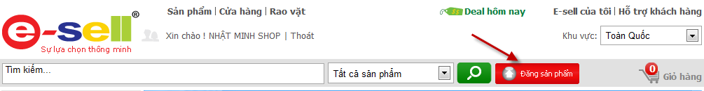

Sẽ xuất hiện giao diện mặc định *Chọn chuyên mục sản phẩm* với *Danh sách chuyên mục đã đăng bán* như sau:

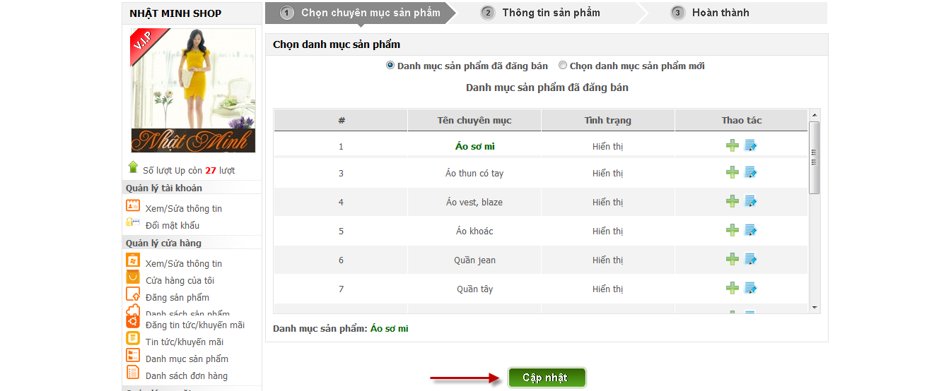

**Bước 1**: Click chọn một chuyên mục chứa sản phẩm bạn muốn đăng. Tên chuyên mục sẽ xuất hiện trong phần *Chuyên mục SP được chọn* ở bên dưới.

Trong giao diện này, esell cho phép bạn tạo trực tiếp một chuyên mục cấp con của 1 chuyên mục cấp cha đã tạo trước đó bằng cách click vào dấu “**+**” tương ứng với mỗi *Tên chuyên mục* hoặc chỉnh sửa 1 chuyên mục bất kỳ bằng cách click vào biểu tượng edit màu xanh da trời bên cạnh dấu“**+**”

**Bước 2:** Click *Cập nhật* để tiến hành đăng sản phẩm mới. Trang thông tin sản phẩm xuất hiện như sau:

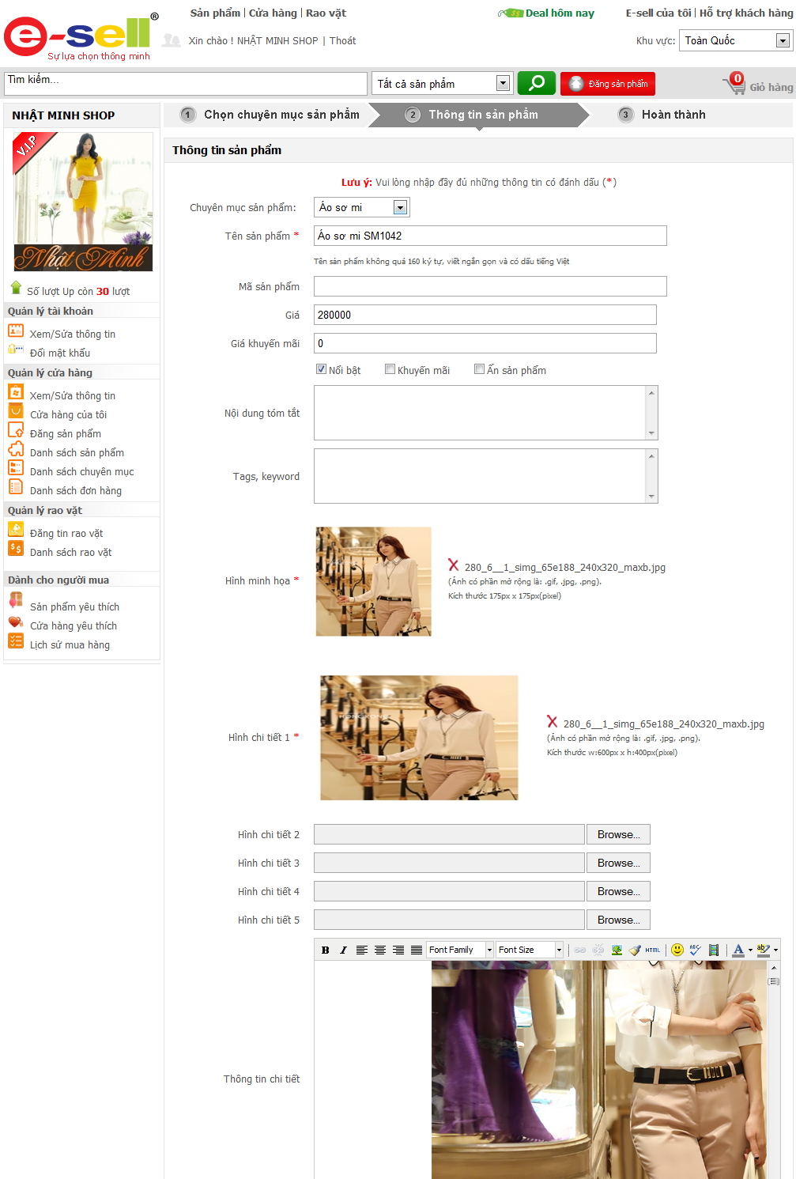

**Cách điền thông tin để thêm mới sản phẩm:** Những thông tin có dấu * là thông tin bắt buộc phải nhập.

**A. Thông tin chung**

**1.  Chuyên mục sản phẩm**: Có thể giữ nguyên chuyên mục bạn vừa chọn ở Bước 1 hoặc chọn một chuyên mục khác phù hợp hơn để chứa sản phẩm muốn đăng.

**2.  Tên sản phẩm:** Không quá 160 ký tự.

**3.  Mã sản phẩm**: Gõ không dấu, không khoảng trắng.

**4.  Nội dung tóm tắt:** Thông tin ngắn gọn giới thiệu sản phẩm.

**5.** **Tags, keywork:** Dùng cho mục đích SEO web.

**B. Thông tin hiển thị**

**-** Click chọn “*Nổi bật*” nếu bạn muốn sản phẩm đang thêm mới xuất hiện trong danh sách Sản phẩm nổi bật.

**-** Click chọn “*Khuyến mãi*” nếu muốn sản phẩm đang thêm mới xuất hiện ở dạng sản phẩm khuyến mãi (thông tin sản phẩm xuất hiện cả giá gốc và giá khuyến mãi).

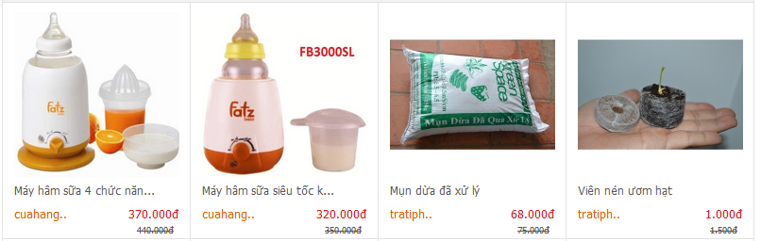

- Hoặc chọn “*Ẩn*” nếu tạm thời không muốn sản phẩm đang thêm mới xuất hiện trong cửa hàng của bạn.

**C. Thông tin giá cả**

**Giá, Giá khuyến mãi:** Nhập giá bán của sản phẩm và giá khuyến mãi (nếu có) - Gõ số không dấu, không khoảng trắng.

**D. Hình minh họa: Click** vào Browse để chọn 1 hình ảnh minh họa và 5 hình ảnh chi tiết hiển thị trong slideshow hình ảnh của sản phẩm.

**E. Thông tin chi tiết sản phẩm**: Là phần thêm bài viết cho các sản phẩm.

Nhập nội dung bài viết vào vùng soạn thảo bên dưới.



 * **Để upload hình vào nội dung tin tức**

1. Click biểu tượng Insert/Edit image như hình vẽ:

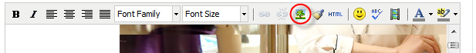

2. Click vào Browse (hình vẽ dưới)

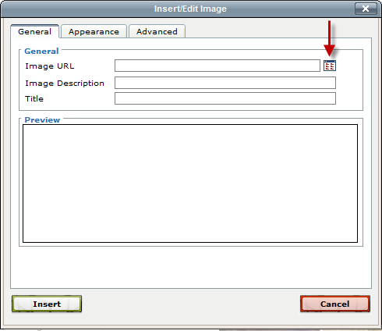

**Xuất hiện giao diện:**

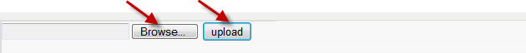

3. Click vào Browse để chọn đường dẫn đến hình ảnh muốn upload, sau đó click vào nút Upload để up hình ảnh lên server. Sau khi up, phía trên màn hình bạn sẽ thấy danh sách các hình ảnh đã upload. Bạn có thể click vào Open để xem lại hình ảnh hoặc click vào Insert để chèn hình.

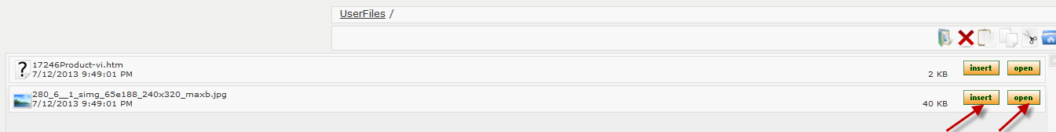

4. Sau khi nhấn Insert, hình muốn chèn sẽ xuất hiện trong khung Preview của tab General.  Nếu muốn thay đổi các thông số cho hình ảnh, bạn click vào tab Appearrance kế bên.

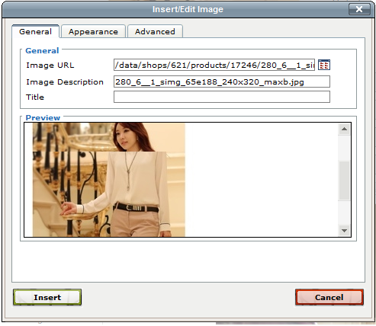

- Cuối cùng: nhấn nút Insert, hình ảnh sẽ hiển thị trong nội dung tin đang soạn.

**Bước 3:** Click *Cập nhật* để tạo sản phẩm hoặc *Tiếp tục* để hoàn thành quy trình đăng một sản phẩm mới.

Giao diện thông báo đăng sản phẩm thành công xuất hiện như hình vẽ dưới đây. Bạn có thể chọn 1 trong 4 thao tác để thực hiện tiếp theo.

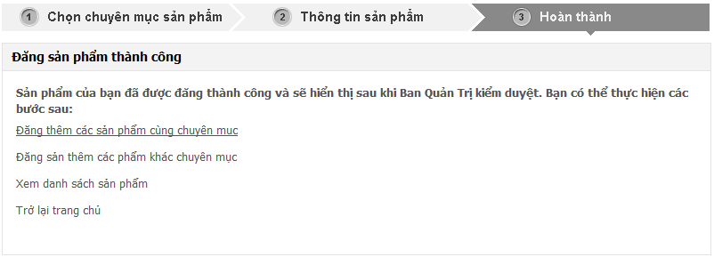

**II. Quy định kích thước hình ảnh**: Để hình ảnh hiển thị đúng, đẹp, esell.vn  quy định kích thước chuẩn của hình ảnh như sau:

- Hình ảnh minh họa: kích thước 175x175 (pixel)

- Hình ảnh chi tiết (slideshow hình ảnh sản phẩm): kích thước tùy ý.

- Hình ảnh trong bài viết HTML: Chiều rộng tối đa = 690 pixel, chiều dài tùy ý.

- Trong cửa hàng:

+ Logo: kích thước 100x100 (pixel)

+ Banner top: kích thước 500x100 (pixel)

+ Banner giữa: kích thước 1000x300 (pixel)

+ Banner trái: kích thước 205x chiều dài tùy ý (pixel)

**III. Tìm kiếm sản phẩm**

Để thuận tiện cho quá trình chỉnh sửa, cập nhật sản phẩm, chức năng quản trị của esell cho phép bạn tìm kiếm nhanh các sản phẩm thuộc các chuyên mục khác nhau bằng cách gõ từ khóa tìm kiếm vào ô *Từ khóa* và chọn *Chuyên mục tìm kiếm*. Sau đó, click nút *Tìm kiếm* để hiển thị sản phẩm muốn tìm.

